издается с августа 2012 года  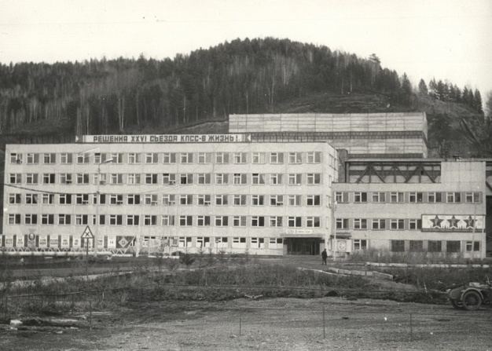  выходит 2 раза в месяц | Официальное издание органов местного самоуправления муниципального образования поселок Большая Ирба  № 2 14 февраля 2020 года

АДМИНИСТРАЦИЯ ПОСЕЛКА БОЛЬШАЯ ИРБА
КУРАГИНСКОГО РАЙОНА
КРАСНОЯРСКОГО КРАЯ

ПОСТАНОВЛЕНИЕ

03.02.2020 пгт Большая Ирба № 1-п

О проведении праздника
«Масленица»

В связи с проведением традиционного праздника «Масленица» на территории поселка Большая Ирба, ПОСТАНОВЛЯЮ:
1. Провести праздник Масленица» 01.03.2020 года в 12-00 часов на центральной площади поселка.
2. Создать штаб по организации и проведению праздника «Масленица» согласно приложению.
3.Организовать мероприятие по подготовке и проведению праздника:
- организация праздничной торговли;
- организация концертной программы (Попова О.С., заведующий филиалом Большеирбинский ДК);
- установка столба с призами и контроль в течение праздника (Конюхова М.В., заместитель Главы поселка, Саковцев И.Ю., начальник пожарной части; Табаков А.Н., педагог по физической культуре и спорту);
- подготовка площади для празднования (уборка снега, установка контейнеров под мусор) (Чекменев Е.С., директор ООО УК «Ирба-Сервис»).
4. Всем торговым предприятиям, независимо от форм собственности, рекомендовать организовать на месте проведения праздника расширенную торговлю смешанными товарами в соответствии с действующим законодательством.
5. Рекомендовать Главному врачу Ирбинской городской больницы Денисовой Елене Александровне организовать дежурство «Скорой помощи».
6. Рекомендовать начальнику ПП МО МВД России «Курагинский» Надежкиной Н.И. организовать дежурство для обеспечения охраны общественного порядка 01.03.2020 года с 11.30 час. до 14.00 час.
7. Рекомендовать начальнику ПЧ № 233 п. Большая Ирба КГКУ «Противопожарная охрана Красноярского края» организовать дежурство для обеспечения противопожарной безопасности во время проведения праздничных мероприятий.
8. Контроль за выполнением данного постановления оставляю за собой.
9. Постановление вступает в силу в день, следующий за днем его обнародования путем размещения на информационных стендах и досках, расположенных в зданиях: филиала Большеирбинский ДК, Ирбинская ГБ, администрации поселка, доске объявлений и подлежит размещению на официальном сайте муниципального образования поселок Большая Ирба.
Глава поселка Г.Г. Кузик

Приложение к постановлению администрации поселка от 03.02.2020 № 1-п

СОСТАВ ШТАБА
по организации и проведению праздника «Масленица»

Председатель штаба – Кузик Г.Г., Глава поселка;
Заместитель председателя – Конюхова М.В., заместитель Главы поселка.

Члены штаба:

Попова О.С. - заведующая филиалом Большеирбинский ДК (по согласованию);
Родина С.А. - руководитель отдела культ. досуговой деятельности (по согласованию);
Соломачева З.В. заведующая массовым отделом (по согласованию);
Чекменев Е.С. - директор ООО УК «Ирба Сервис» (по согласованию);
Табаков А.Н. педагог по физической культуре и спорту (по согласованию);
Караблин П.М. - тренер МБОУ Курагинская ДЮСШ дополнительного образования детей, (по согласованию).

Газета «Ирбинский вестник»  Учредитель Большеирбинский поселковый Совет депутатов  Тираж 50 экз. | Отпечатано в администрации МО поселок Большая Ирба  Курагинского района Красноярского края пгт Большая Ирба, ул. Ленина дом 2 тел. 6-32-65  Подписано в печать:13.02.2020  Отпечатано: 14.02.2020

